ЗАХОДИ МЕТОДИЧНОГО ТИЖНЯ 2017 РОКУ
1. 4 січня 2017 року для викладачів та майстрів училища було проведено навчання на тему «Створення блогів».
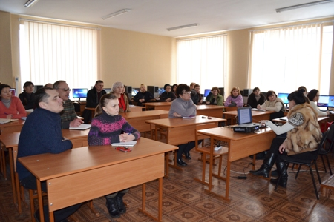

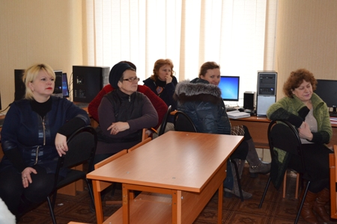
На фото: під час навчання по створенню блогів
Викладачі інформатики Дівенко І. О. та Мартинішина Ю. Ю. розповіли загальну інформацію про поняття «блог», ознайомили із алгоритмом створення блогів, методикою створення сторінок та добавленням матеріалу.
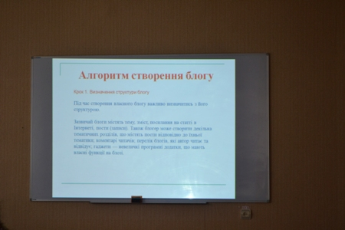
На фото: викладачі інформатики детально розповіли присутнім як створювати та вести персональний блог
Після теоретичної частини викладачі та майстри навчального закладу приступили до практики, створивши блоги циклових комісій та персональні блоги, де будуть розміщати корисну інформацію для своїх колег та учнів.
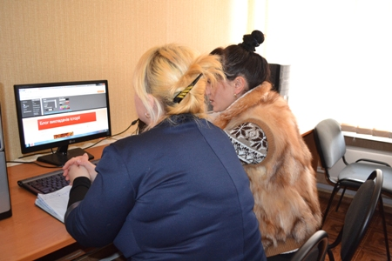
На фото: у ході практичної частини
Майстер-клас по створенню блогів пройшов досить цікаво та продуктивно.
2. 10 січня 2017 року в Роменському ВПУ пройшли педагогічні читання за темою «Вивчення передового педагогічного досвіду педагогів закладу».
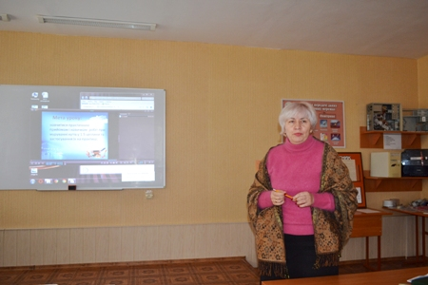
На фото: методист училища Давиденко Тетяна Іванівна коротко ознайомила учасників педагогічних читань з порядком денним

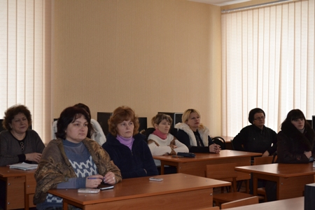
На фото: у ході педагогічних читань в Роменському ВПУ
Солоненко Світлана Володимирівна, старший викладач, викладач фізики та астрономії презентувала своїм колегам розроблений нею робочий зошит з астрономії, який схвалений методичною радою навчально-методичного центру в Сумській області та нині проходить апробацію в професійно-технічних навчальних закладах області.
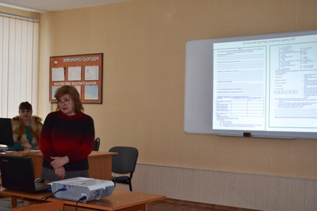
На фото: старший викладач, викладач фізики та астрономії Солоненко Світлана Володимирівна презентувала свої розробки
Майстер виробничого навчання ІІ категорії Товстоп’ят Олексій Іванович презентував навчальний відеоурок за темою «Мурування кутів у півтори цеглини за багаторядною системою перев’язування швів», який направлений на обласний огляд-конкурс відеоуроків виробничого навчання з професій будівельного профілю.
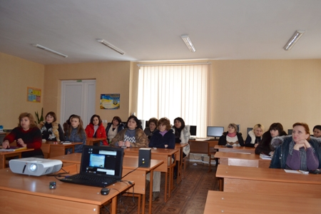
На фото: присутні уважно переглянули відеоурок та детально обговорили всі етапи його проведення

